

Dostluk



Yaşamda hiçbir şey dostluk kadar değerli olamaz.

Aristoteles

Gerçek dost gölge gibidir, asla peşini bırakmaz.

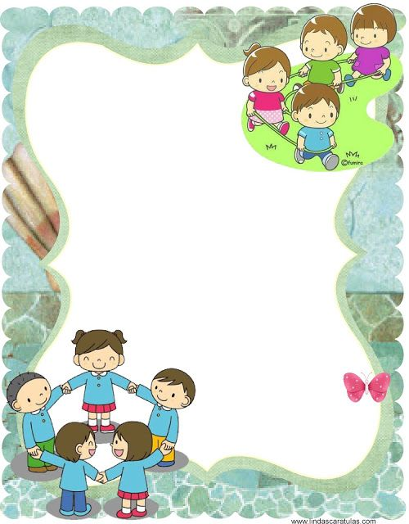

Dost olmak, onu hasretle hatırlamaktır. Hata yapsa da affetmeyi bilmektir.

Dost olmak; onu yanlışlarıyla alay etmemektir, onun kalbini kırmamaktır.



Dost olmak, her daim yanında olmaktır. Beraber gülüp, beraber ağlamaktır.

Dost olmak; paylaşmaktır, fedakâr olmaktır, sevgini içtenlikle göstermektir, her şeye rağmen dost kalabilmektir.